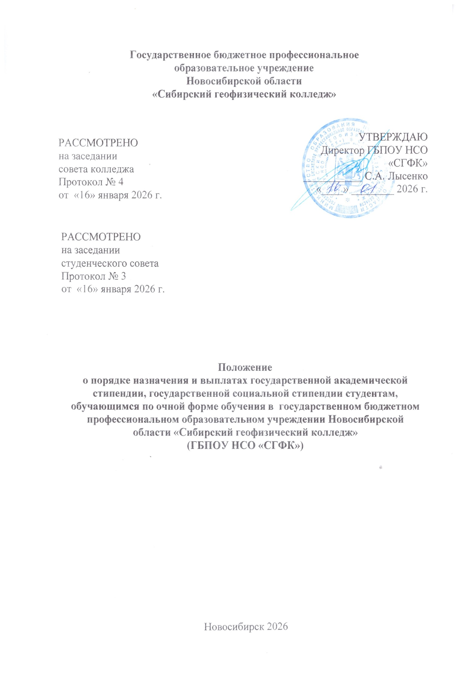

I.Общие положения

  - Настоящее положение разработано в целях повышения качества, доступности и прозрачности назначения и выплаты государственной академической, государственной социальной стипендий студентам, обучающимся в ГБПОУ НСО «Сибирский геофизический колледж» (далее - «Колледж») по очной форме обучения и определяет сроки и последовательность действий при осуществлении полномочий по назначению выплате государственной академической стипендий и государственной социальной стипендий обучающимся.
  - Настоящее положение разработано в соответствии с Федеральным законом от 29.12.2012 № 273-Ф3 (ред. от 03.08.2018) «Об образовании в Российской Федерации», Законом Новосибирской области от 05.07.2013 N 361-ОЗ «О регулировании отношений в сфере образования в Новосибирской области», с Федеральным законом от 21.12.1996 № 159-ФЗ «О дополнительных гарантиях по социальной поддержке детей-сирот и детей, оставшихся без попечения родителей», Постановлением Правительства Новосибирской области от 28.10.2013 № 464-п (в ред. от 17.09.2019) «О порядке назначения государственной академической стипендии студентам, государственной социальной стипендии студентам, обучающимся по очной форме обучения в государственных профессиональных образовательных организациях новосибирской области за счет бюджетных ассигнований областного бюджета новосибирской области».
  - Государственная академическая стипендия, государственная социальная стипендия является денежной выплатой и назначается студентам, обучающимся в Колледже по очной форме обучения и получающим образование за счет бюджетных средств областного бюджета Новосибирской области.
  - Размер государственной академической стипендии, государственной социальной стипендии не может быть меньше нормативов, установленных Правительством Новосибирской области по каждому уровню профессионального образования и категориям обучающихся с учетом уровня инфляции.
  - Размер стипендиального фонда определяется исходя из общего числа студентов, обучающихся по очной форме обучения за счет бюджетных средств областного бюджета Новосибирской области и нормативов, установленных Правительством Новосибирской области по каждому уровню профессионального образования и категориям обучающихся с учетом уровня инфляции.
  - Настоящее Положение является руководством для стипендиальной комиссии при назначении стипендий обучающимся колледжа.

- Назначение и выплата государственной академической стипендии обучающимся

  - Государственная академическая стипендия назначается обучающимся в зависимости от успехов в учебе на основании результатов промежуточной аттестации в соответствии с календарным учебным графиком с первого числа месяца, следующего за месяцем окончания промежуточной аттестации, не реже двух раз в год (не реже 1 раза в семестр).
  - Обучающийся, которому назначается государственная академическая стипендия, должен соответствовать следующим требованиям:
- отсутствие по итогам промежуточной аттестации оценки «удовлетворительно»;
- отсутствие академической задолженности.
  - В период с начала учебного года по месяц окончания первой промежуточной аттестации в соответствии с календарным учебным графиком государственная академическая стипендия выплачивается всем студентам первого курса, обучающимся по очной форме обучения за счет бюджетных ассигнований областного бюджета Новосибирской области.
  - Государственные социальные стипендии назначаются студентам, обучающимся по очной форме обучения за счет средств областного бюджета Новосибирской области, относящимся к следующим категориям граждан:
- детей-сирот и детей, оставшихся без попечения родителей, лиц из числа детей-сирот и детей, оставшихся без попечения родителей, лиц, потерявших в период обучения обоих родителей или единственного родителя;
- детей-инвалидов, инвалидов I и II групп, инвалидов с детства;
- студентов, подвергшихся воздействию радиации вследствие катастрофы на Чернобыльской АЭС и иных радиационных катастроф, вследствие ядерных испытаний на Семипалатинском полигоне;
- студентов, являющихся инвалидами вследствие военной травмы или заболевания, полученных в период прохождения военной службы, и ветеранов боевых действий;
- студентов из числа граждан, проходивших в течение не менее трех лет военную службу по контракту в Вооруженных Силах Российской Федерации, во внутренних войсках Министерства внутренних дел Российской Федерации и федеральных государственных органах, в войсках национальной гвардии Российской Федерации, в инженерно-технических, дорожно-строительных воинских формированиях при федеральных органах исполнительной власти и в спасательных воинских формированиях федерального органа исполнительной власти, уполномоченного на решение задач в области гражданской обороны, Службе внешней разведки Российской Федерации, органах федеральной службы безопасности, органах государственной охраны и федеральном органе обеспечения мобилизационной подготовки органов государственной власти Российской Федерации на воинских должностях, подлежащих замещению солдатами, матросами, сержантами, старшинами, и уволенных с военной службы по основаниям, предусмотренным подпунктами «б» - «г» пункта 1, подпунктом «а» пункта 2 и подпунктами «а» - «в» пункта 3 статьи 51 Федерального закона от 28.03.1998 N 53-ФЗ «О воинской обязанности и военной службе»;
- студентов, получивших государственную социальную помощь.
  - Государственная социальная стипендия назначается указанной категории студентов со дня представления в организацию, осуществляющую образовательную деятельность, документа, подтверждающего назначение государственной социальной помощи, на один год со дня назначения указанной государственной социальной помощи.
  - Государственная академическая стипендия обучающимся, государственная социальная стипендия обучающимся назначаются по представлению стипендиальной комиссии Колледжа, состав которой определяется Положением о стипендиальной комиссии Колледжа.
  - Государственная академическая стипендия обучающимся, государственная социальная стипендия обучающимся назначается приказом руководителя Колледжа.
  - Выплата государственной академической стипендии обучающимся, государственной социальной стипендии обучающимся осуществляется Колледжем один раз в месяц до 25 числа ежемесячно.
  - Выплата государственной академической стипендии обучающимся, государственной социальной стипендии обучающимся прекращается с даты отчисления студента, указанной в приказе Колледжа об отчислении обучающегося. В этом случае размер государственной академической стипендии обучающимся, государственной социальной стипендии обучающимся, выплачиваемой за месяц, в котором происходит отчисление, определяется пропорционально количеству дней с первого числа месяца до даты отчисления.
  - Выплата государственной академической стипендии обучающимся прекращается с первого числа месяца, следующего за месяцем получения студентом оценки «удовлетворительно» во время прохождения промежуточной аттестации или образования у обучающегося академической задолженности.
  - Нахождение обучающегося в академическом отпуске по медицинским показаниям, а также в отпуске по беременности и родам, отпуске по уходу за ребенком до достижения им возраста трех лет не является основанием для прекращения выплаты (назначения) государственной социальной стипендии. Выплата государственной академической стипендии обучающимся приостанавливается с первого числа месяца, следующего за месяцем предоставления академического отпуска, а также отпуска по беременности и родам, отпуска по уходу за ребенком до достижения им возраста трех лет, и возобновляется с первого числа месяца выхода из академического отпуска, а также отпуска по беременности и родам, отпуска по уходу за ребенком до достижения им возраста трех лет по результатам промежуточной аттестации, имевшимся на дату предоставления академического отпуска, а также отпуска по беременности и родам, отпуска по уходу за ребенком до достижения им возраста трех лет, с учетом периода обучения, за который государственная академическая стипендия студентам была выплачена до предоставления академического отпуска, а также отпуска по беременности и родам, отпуска по уходу за ребенком до достижения им возраста трех лет.

- Перечень документов, необходимых в соответствии с законодательством или иными нормативными правовыми актами для назначения государственной социальной стипендии

  - Право на получение государственной социальной стипендии имеет обучающийся, предоставивший в Колледж на начало каждого учебного года заявление и следующие документы:
- для детей-сирот и детей, оставшихся без попечения родителей, справка из органа социальной защиты, органа опеки и попечительства об отнесении студента к числу детей-сирот и детей, оставшихся без попечения родителей;
- для инвалидов I и II групп, копия справки установленного образца, подтверждающая факт установления инвалидности;
- для пострадавших в результате аварии на Чернобыльской АЭС и других радиационных катастроф, копия удостоверения или копия справки установленного образца об отнесении студента к числу указанных лиц;
- для ветеранов боевых действий, копия удостоверения о праве на льготы установленного образца;
- для инвалидов боевых действий, копия удостоверения установленного образца или иные документы об отнесении студента к числу указанных лиц;
  - Справки на получение государственной социальной стипендии выдаются вышеперечисленным категориям обучающимся в органах социальной защиты населения.
  - Обучающимся Колледжа может быть отказано в назначении государственных социальных стипендий. Основанием для отказа является отсутствие документов, необходимых для отнесения обучающихся Колледжа к категории нуждающихся в социальной помощи.
  - Отказ Колледжа в приеме документов не допускается.
  - В целях обеспечения конфиденциальности сведений о заявителе, одним членом комиссии одновременно ведется прием только одного посетителя. Одновременное консультирование и (или) прием двух и более посетителей не допускается.

- Последовательность административных процедур

  - Процедура назначения и выплаты государственной академической стипендии, государственной социальной стипендии осуществляется непосредственно в Колледже.
  - Назначение и выплата государственной академической стипендии, государственной социальной стипендий студентам Колледжа включает в себя:
- прием и рассмотрение документов от заявителя специалистом, членом стипендиальной комиссии;
- анализ документов специалистом и подготовка материалов к заседанию стипендиальной комиссии;
- организацию и проведение заседания стипендиальной комиссии;
- оформление и подготовку протоколов заседания стипендиальной комиссии;
- подготовку и издание приказа о назначении государственной академической стипендии, государственной социальной стипендии.

V. Другие виды материальной поддержки

  - За особые успехи в общественной, научной, культурно-массовой и физкультурно-оздоровительной деятельности обучающимся могут устанавливаться дополнительные стипендии при наличии бюджетных средств Колледжа.
  - Решение о назначении данной стипендии принимается ежеквартально и утверждается приказом директора Колледжа по решению стипендиальной комиссии на основании протокола.

VII. Порядок осуществление материальной поддержки студентов

  - Средства для оказания единовременной материальной помощи обучающимся выделяются из внебюджетных средств.
  - Выплата материальной помощи обучающимся назначается в размере двадцати пяти процентов предусматриваемого им размера части стипендиального фонда, предназначенной на выплаты государственных академических стипендий студентам и государственных социальных стипендий студентам, средства для организации культурно-массовой, физкультурной и спортивной, оздоровительной работы с обучающимися в размере месячного размера части стипендиального фонда, предназначенной на выплаты государственных академических стипендий студентам и государственных социальных стипендий студентам, по образовательным программам среднего профессионального образования и двукратного месячного размера части стипендиального фонда, предназначенной на выплаты государственных академических стипендий студентам и государственных социальных стипендий студентам, по образовательным программам высшего образования.
  - Материальная поддержка обучающимся выплачивается в размерах и в порядке, которые определяются локальными нормативными актами.
  - Решение об оказании и размере единовременной материальной помощи принимается директором Колледжа на основании личного заявления обучающегося.
  - Выплата материальной помощи обучающимся Колледжа производится в следующих случаях:
- на похороны близких родственников;
- при длительной болезни самого студента или его близких родственников (родителей), необходимость приобретения дорогостоящих лекарств или оплаты дорогостоящего лечения;
- получения увечья или иного причинения вреда здоровью;
- в связи с несчастным случаем, повлекшим существенный материальный ущерб.
  - Предоставление материальной помощи производится при приложении к заявлению свидетельства о смерти, акта обследования жилищно-бытовых условий обучающегося, справки из медицинского учреждения с указанием необходимости проведения дорогостоящего лечения, документы подтверждающих наступление чрезвычайных обстоятельств.

Приложение № 1 к Порядку назначения государственной академической стипендии обучающимся, государственной социальной стипендии обучающимся очной формы обучения в государственном бюджетном профессиональном образовательном учреждении Новосибирской области «Сибирский геофизический колледж»

Размер государственной академической стипендии обучающимся, государственной социальной стипендии обучающимся очной формы обучения в государственном бюджетном профессиональном образовательном учреждении Новосибирской области «Сибирский геофизический колледж» за счет бюджетных ассигнований областного бюджета Новосибирской области

№ п/п | Вид стипендии и материальной поддержки обучающихся | Размер стипендии в соответствии с законодательством Новосибирской области (руб.) | Коэффициент повышения стипендии | Размер стипендии, установленный колледжем (руб.) | Критерии, определяющие размер стипендии
 | государственная академическая стипендия  базовая | 778,5 | 1 | 778,5 | выплата производится в пределах средств стипендиального фонда, определяемого в соответствии с государственным заданием и назначается обучающимся колледжа первого года обучения при зачислении в колледж, обучающимся, очной формы обучения на «хорошо», и «хорошо» и «отлично»
 | государственная академическая стипендия повышенная  первого уровня | 778,5 | 2 | До 1557 | выплата производится в пределах средств стипендиального фонда, определяемого в соответствии с государственным заданием и назначается обучающимся очной формы обучения на «отлично»
 | государственная социальная стипендия | 1167,75 | 1 | 1167,75 | государственная социальная стипендия
 | Выплата за особые успехи в общественной, научной, культурно-массовой и физкультурно-оздоровительной деятельности |  |  | Не более 2000 | Выплата дополнительной стипендии устанавливается при наличии бюджетных средств стипендиального фонда
 | Выплата материальной помощи |  |  | Не более 5000 | выплачивается в размерах и в порядке, которые определяются локальными нормативными актами.

